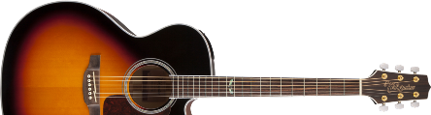
Los Calis
Heroína
(CEGUILLA EN TRASTE 2º)

Intro:
MIm

Estrofa 1:
LAm
Heroína, diablo vestido de ángel
SI7
yo busco en ti sin saberlo
MIm
lo que tú solo puedes darme.

LAm
Hace tiempo que te conozco, tienes penas y alegrías
SI7
vas matando poco a poco
MIm ↓↓↓
pues yo ya se bien de tu vida.

Estribillo: (x2)
DO
Mas chutes no,
RE SOL
ni cucharas impregnadas de heroína
MIm LAm
no más jóvenes llorando noche y día
DO SI7 ↓↓↓
solamente oír tu nombre causa ruina.

Solo:
MIm LAm SI7 MIm

Estrofa 2:
LAm
Me cogiste bien cogido, en tus invisibles rejas
SI7
yo quiero escapar de ti
MIm
pero me arrastras no me dejas.

LAm
Tú me ayudas a morir, con tus venenos en mis venas
SI7
y si llego un día a viejo
MIm ↓↓↓
podrido por dentro y por fuera.

Estribillo: (x2)
DO
Mas chutes no
RE SOL
ni cucharas impregnadas de heroína
MIm LAm
no más jóvenes llorando noche y día
DO SI7 ↓↓↓
solamente oír tu nombre causa ruina.

